OPPGAVE 1 (Teller 28 %)

Fra budsjettet til den lille industribedriften SPM-design AS har vi hentet frem følgende tall fra år 2019:

Direkte materialer 1 000 000
Direkte lønn tilvirkningsavdeling I 700 000
Direkte lønn tilvirkningsavdeling II 300 000
Indirekte kostnader:
Materialavdelingen 200 000
Tilvirkningsavdeling I 210 000
Tilvirkningsavdeling II 90 000
Salgs- og administrasjonsavd. 250 000

Oppgaven blir å hjelpe den nyansatte direktøren Janne Hagen med å regne ut tilleggssatsene som skal brukes ved priskalkulasjon av enkeltprodukter eller ordrer.
- Regn ut tilleggssatsene. Kun prosenttillegg skal benyttes.

Svar:
Materialavd. : 200000/1000000*100 = 20 %
Tilv.avd. I : 210000/700000*100 = 30 %
Tilv.avd.II : 90000/300000*100 = 30 %
Tilvirkningskostnad: 1000000+200000+700000+210000+300000+90000 =2 500 000
Salgs- og adm.avd: 250000/2500000*100= 10 %

Bedriften har vært heldig og fått en forespørsel om leveranse av et spesielt produkt. Etter en rask henvendelse til materialavdelingen og tilvirkningsavdelingene har vi innhentet følgende opplysninger om dette produktet:

Direkte materialer 500
Direkte lønn tilv.avd. I 700
Direkte lønn tilv.avd. II 1200

- Regn ut prisen på produktet ekskl. merverdiavgift når SPM- Design AS kalkulerer med 10 % fortjeneste

Svar:
500+100+700+210+1200+360 = 3070+307 = 3377+337,70 = 3714,70

- Gitt at bedriften av og til har ledig kapasitet. Forklar hvilke tilleggsopplysninger man da burde hatt, og hvilke beregninger det da hadde vært naturlig og foretatt.

I og med at de indirekte kostnadene består både av en fast og variabel del, må vi ha opplysninger om hvor stor del som er variabel. Bidragsmetoden kommer til anvendelse. Nye tilleggssatser og nye beregninger for å se om vi får et positivt dekningsbidrag.

. En bedrift skal sette opp en bidragskalkyle for en ordre. Bedriften forventer at direkte
materialkostnader vil bli kr 7 500. Direkte lønnskostnader forventes å bli kr 8 000.
Bedriften har delt inn sin virksomhet i to kostnadssteder; tilvirkningsavdelingen og salgs- og administrasjonsavdelingen. Tilleggssatsen for indirekte variable kostnader er i tilvirkningsavdelingen 30 %. Aktivitetsmål er direkte lønn. Tilleggssatsen for indirekte variable kostnader i salgs- og administrasjonsavdelingen er 10%. Aktivitetsmål er tilvirkningsmerkost. (totale variable tilvirkningskostnader). Bedriftens krav til dekningsgrad er 40%.
- Beregn salgspris inklusive mva. for ordren.

Salgspris per enhet (VK / (1-DG) eks mva 32 817
Direkte materialkostnader (DM) 7 500
Direkte lønnskostnader (DL) 8 000
Indirekte variable kostnader TV (30% DL) 2 400
Sum variable tilvirningskostnader (VTVK) 17 900
Indirekte variable kostnader S&A (10% VTVK) 1 790
Sum variable kostnader (VK) 19 690
Dekningsgrad (DG) 0,40 (40%)
Sum variable kostnader (VK) / salgspris = (1 - DG) 0,60 (60%)
Salgspris inkl mva (25%) 41 021

e) En varehandelsbedrift budsjetterer for en periode med en total salgsinntekt (driftsinntekt) på kr 45.000.000. Totale kostnader (faste og variable kostnader) forventes å utgjøre 90% av salgsinntekten. Budsjettert dekningsgrad er 20%.

Hva er budsjettert nullpunktomsetning?

Driftsinntekt 45 000 000
Dekningsgrad (DG) 0,20 (20%)
Totale kostnader 90% 40 500 000
Variable kostnader 80% (1 - DG) 36 000 000 -
Faste kostnader 4 500 000 =
NPO = FK /DG 22 500 000

- Gitt at de variable kostnadene i sin helhet er varekostnader, hva er varehandelsbedriftens avanse i %?

Dekningsgrad (DG) = bruttofortjeneste 0,20 (20%)
Variable kostnader (1 - DG) = varekostnad 0,80 (80%)
Avanse (bruttofortjeneste / varekostnad) 0,25 (25%)

- Hva er forskjellen på en selvkostkalkyle og en bidragskalkyle?

En selvkostkalkyle inkluderer både variable og faste kostnader.
En bidragskalkyle inkluderer kun variable kostnader.

OPPGAVE 2 (Teller 24 %)

Fra en bedrift som produserer ett produkt viser regnskapet følgende for november 2019:
Faste kostnader (FK): kr 4 700 000. Variable kostnader (VK): kr 9 000 000. Inntekt (TI): kr 14 000 000.
- Vis i en oppstilling hva dekningsbidraget (DB) og resultatet var.
SVAR:
TI 14 000 000
-VK 9 000 000
DB 5 000 000
-FK 4 700 000
Resultat 300 000

- Hva var dekningsgraden i november?
SVAR: DG = DB*100/TI = 5 000 000*100/14 000 000 = 35,71 %

Prisen på produktet er kr 500.

- Hvor mange enheter solgte bedriften i november 2019?
SVAR: x = TI/pris = 14 000 000/500 = 28 000 enheter

- Hva må de variable enhetskostnadene ha vært i november 2019?
SVAR: VEK = VK/x 9 000 000/28 000 = 321,43

Ledelsen var ikke fornøyd med resultatet og vurderte to alternativ for desember 2019:

Alternativ 1: Sette ned prisen med 8 %. Det ville medført et økt salg på 17 %.

Alternativ 2: Gjennomføre en markedsføringskampanje til kr 500 000 og sette ned prisen med 10 %. Dette ville medført et økt salg på 22 % og man vil samtidig ha kunnet forhandle seg frem til en lavere variabel enhetskostnad med 14 %.

- Vis med en oppstilling/utregning om du eventuelt ville ha valgt ett av disse alternativene.
ALT 1 ALT 2
TI 14 000 000 *0,92*1,17= 15 069 600 *0,90*1,22= 15 372 000
-VK 9 000 000 *1,00*1,17= 10 530 000 *0,86*1,22= 9 442 800
DB 5 000 000 4 539 600 5 929 200
-FK 4 700 000 4 700 000 + 500 000 5 200 000
Resultat 300 000 -160 400 729 200
Alternativ 2 velges da resultatet forbedres med 429 200

- Hva skjer med et dekningspunkt om dekningsgraden synker?
SVAR: Øker. Formel= FK*100/DG

OPPGAVE 3 (Teller 20 %)
- Hvilke to former for ansvarlig selskap finnes. Fortell kort om dem.

SVAR: Ansvarlig selskap består av to eller flere eiere. To typer: ANS med solidarisk ansvar og DA med proratarisk ansvar. Fordeler: Lett å komme i gang, frihet, «ikke» revisjon mm. Ulemper: Risiko og skatt. Risiko kan reduseres med DA-formen. Se lærebok s. 58.

- Fortell om sammenhengen mellom pris og grenseinntekt (DEI) i et marked med fullkommen konkurranse.

SVAR: Prisen og grenseinntekten er sammenfallende og vannrette.

- Fortell kort om avskrivning etter saldometoden.

SVAR: En degressiv metode som har en fast prosent av den bokførte verdien. (saldoen). Metoden benyttes for å beregne bedriftens skattemessige avskrivning.

- En bedrift har per 20.desember 2016 en egenkapital på kr 2.990.000, kortsiktig gjeld på kr 2.100.000, langsiktig gjeld på kr 2.400.000 og omløpsmidler for kr 3.900.000. Hva er beløpet for bedriftens anleggsmidler?

SVAR: AM er kr 3 590 000.

- Er soliditeten god i bedriften nevnt i oppgave 3d)? Vis med utregning.

SVAR: TK= 2 990 000 + 2 100 000 + 2 400 000 = 7 490 000
EK/TK*100 = 2 990 000 / 7490 000 * 100 = 39,92 %.
Den er solid. (> 30 %).

- I en handelsbedrift har vi begrep som SVI (solgte varers inntakskost) og avanse. Hvordan brukes disse for å kalkulere frem en pris?

SVAR. SVI + avanse = Pris.

- Ved produktvalg når det eksisterer en flaskehals og det er full kapasitet, hvordan ville du ha bestemt hvilket produkt du skulle ha satset på?

SVAR: Db / flaskehalsenhet. Se lærebok s. 351.

- Du tar opp et annuitetslån på kr 1.000.000 over fem år. Renten er 3 % og fra tabellene henter vi følgende faktorer:
R = 1,159274
R⁻¹ = 0,862609
A = 4,579707
A⁻¹ = 0,218355
S = 5,309136

Hva blir avdraget det tredje året? (Du behøver ikke sette opp alle fem årene)

SVAR: 199 826
Annuiteten = 1 000 000 * 0,218355 = 218 355
År Restlån per 1.1 Renter Avdrag Annuitet
1 1 000 000 30 000 188 355 218 355
2 811 645 24 349 194 006 218 355
3 617 639 18529 199 826 218 355

- Hva brukes tabell R⁻¹ til?
SVAR: Finne nåverdien av et tall.

- Hvordan ville du ha satt opp et likviditetsbudsjett?

SVAR:
- Innbetalinger
- Utbetalinger
3. Innbetaligsoverskudd (1-2)
4. Likviditetsreserve IB
5. Likviditetsreserve UB (4 +/- 3)

OPPGAVE 4 (Teller 28 %)
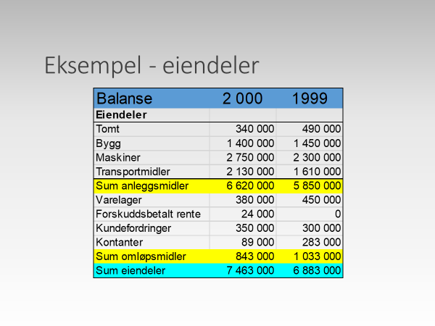
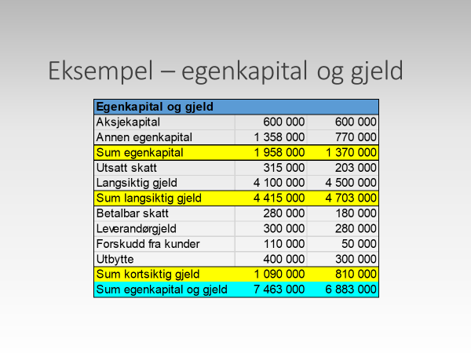
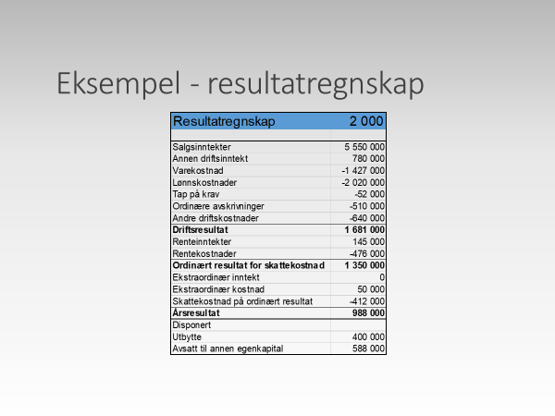

- Regn ut totalkapitalens rentabilitet.

SVAR:
((1 350 000 + 476 000) * 100) / ((6 883 000 + 7 463 000)/2) = ( 1 826 000 * 100) / 7 173 000) = 25,46 %

- Hva bli omløpshastigheten?

SVAR:
(5 550 000 + 780 000)/ 7 173 000 = 6 330 000 / 7 173 000 = 0,88 ganger

- Hva blir resultatgraden?

SVAR:
(1 826 000 * 100) / 6 330 000 = 28 85 %

- Regn ut egenkapitalens rentabilitet.

SVAR:
(1 350 000 * 100) / ((1 370 000 + 1 958 000) / 2) = (1 350 000 * 100) / 1 664 000 = 81,13 %

- Hvordan har likviditeten utviklet seg i løpet av 2000?

SVAR
Likv.grad I IB UB

1 033 000/810 000 = 1,28 843 000/ 1 090 000 = 0,77

Likv.grad II (1 033 000 – 450 000)/810 000= (843 000–380 000)/
1090 000 =
0,71 0,42

I og med at kravene er større enn 1 og 2 er likviditeten dårlig og utviklingen er ikke bra.

- Hvordan har soliditeten utviklet seg i løpet av 2000?

SVAR:

Soliditeten IB UB

(1 370 000 * 100)/ 6 883 000 (1 958 000*100)/7 463 000=
= 19,90 % = 26,24 %

Soliditeten er ikke god nok (krav 30 %), men utviklingen er bra.

- Årsresultatet er på kr 988 000. Hvorfor har ikke egenkapitalen økt med 988 000?

SVAR:

Det er avsatt kr 400 000 til utbytte. Egenkapitalen har dermed økt med kr 588 000.
(988 000 – 400 000).

